Tarea 1: Creación base de datos.

Crear una base de datos llamada tema6practica1

A continuación crea la estructura de las tablas de la base de datos según los siguientes datos:
fabricante, motor InnoDB
codigo | Valor entero sin signo, autoincremental y clave primaria
nombre | Cadena de caracteres, tamaño 100, no nulo

producto, motor InnoDB
codigo | Valor entero sin signo, autoincremental y clave primaria
Nombre | Cadena de caracteres, tamaño 100, no nulo
Precio | Doble no nulo
codigo_fabricante | Valor entero sin signo no nulo y clave foránea del campo codigo de la tabla fabricante

El diagrama es el siguiente:
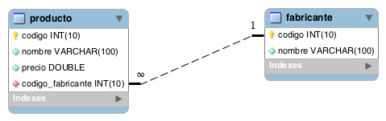

Especificar la correspondiente sentencia SQL necesaria para realizar cada uno de los siguientes aparatados (usar la fuente Monaco). Obtener una captura de al menos las 10 primeras filas de cada una de las consultas realizadas.

Ejemplo:
SELECT * FROM Personas;

Comandos usados para la creación de la base de datos y tablas:
create database tema6practica1
Use tema6practica1
create table fabricante (
-> codigo int unsigned auto_increment primary key,
-> nombre varchar(100) not null);

Tarea 2: Importar datos.

Crear un fichero .sql, llamado p1t6.sql e inserta las siguientes líneas. Luego ejecuta el script.

INSERT INTO fabricante VALUES(1, 'Asus');

INSERT INTO fabricante VALUES(2, 'Lenovo');

INSERT INTO fabricante VALUES(3, 'Hewlett-Packard');

INSERT INTO fabricante VALUES(4, 'Samsung');

INSERT INTO fabricante VALUES(5, 'Seagate');

INSERT INTO fabricante VALUES(6, 'Crucial');

INSERT INTO fabricante VALUES(7, 'Gigabyte');

INSERT INTO fabricante VALUES(8, 'Huawei');

INSERT INTO fabricante VALUES(9, 'Xiaomi');

INSERT INTO producto VALUES(1, 'Disco duro SATA3 1TB', 86.99, 5);

INSERT INTO producto VALUES(2, 'Memoria RAM DDR4 8GB', 120, 6);

INSERT INTO producto VALUES(3, 'Disco SSD 1 TB', 150.99, 4);

INSERT INTO producto VALUES(4, 'GeForce GTX 1050Ti', 185, 7);

INSERT INTO producto VALUES(5, 'GeForce GTX 1080 Xtreme', 755, 6);

INSERT INTO producto VALUES(6, 'Monitor 24 LED Full HD', 202, 1);

INSERT INTO producto VALUES(7, 'Monitor 27 LED Full HD', 245.99, 1);

INSERT INTO producto VALUES(8, 'Portátil Yoga 520', 559, 2);

INSERT INTO producto VALUES(9, 'Portátil Ideapd 320', 444, 2);

INSERT INTO producto VALUES(10, 'Impresora HP Deskjet 3720', 59.99, 3);

INSERT INTO producto VALUES(11, 'Impresora HP Laserjet Pro M26nw', 180, 3);

- Mostrar los datos introducidos en la tabla fabricante.

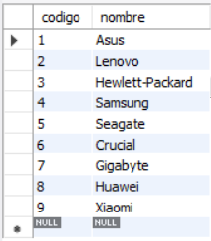

- Mostrar los datos introducidos en la tabla producto.

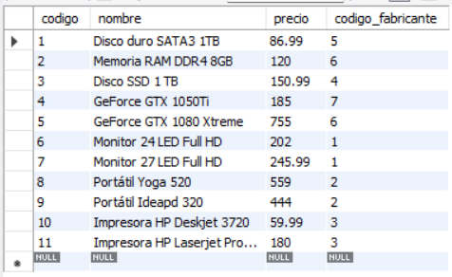

Tarea 2: Tratamiento de datos.
- Insertar un nuevo fabricante indicando su código y su nombre.

INSERT INTO fabricante VALUES(10, 'Logitech');

- Insertar un nuevo fabricante indicando solamente su nombre.

INSERT INTO fabricante (nombre) VALUES( 'LG');

- Insertar un nuevo producto asociado a uno de los nuevos fabricantes. La sentencia de inserción debe incluir: codigo, nombre, precio y codigo_fabricante

INSERT producto (codigo, nombre, precio, codigo_fabricante) VALUES(12, 'ratón G705', 94, 10);

- Insertar un nuevo producto asociado a uno de los nuevo fabricantes. La sentencia de inserción debe incluir: nombre, precio y codigo_fabricante.

INSERT producto (nombre, precio, codigo_fabricante) VALUES('TV 4K OLED', 1601.85, 11);

- Crear una nueva tabla con el nombre fabricante_productos que tenga las siguientes columnas: nombre_fabricante, nombre_producto y precio. Una vez creada la tabla inserta todos los registros de la base de datos tema6practica1 en esta tabla haciendo uso de única operación de inserción.

CREATE TABLE fabricante_productos(
-> nombre_fabricante VARCHAR(100) not null,
-> nombre_producto VARCHAR(100) not null,
-> precio DOUBLE not null);

INSERT fabricante_productos (nombre_fabricante, nombre_producto, precio)
-> SELECT f.nombre,p.nombre, p.precio
-> FROM fabricante f
-> INNER JOIN producto p
-> ON f.codigo = p.codigo_fabricante;

- Crea una vista con el nombre vista_fabricante_productos que tenga las siguientes columnas: nombre_fabricante, nombre_producto y precio.

CREATE VIEW vista_fabricante_productos AS
SELECT nombre_fabricante, nombre_producto, precio
FROM fabricante_productos;

- Elimina el fabricante Asus. ¿Es posible eliminarlo? Si no fue posible, ¿qué cambios debería realizar para que fuese posible borrarlo?

# Para eliminar correctamente el fabricante Asus descativamos el modo seguro de la base de datos, posteriormente eliminamos todos los productos del fabricante, tras esto eliminamos al fabricante de la tabla fabricantes y activamos el modo seguro.
SET SQL_SAFE_UPDATES = 0;
DELETE FROM producto WHERE codigo_fabricante = (SELECT codigo FROM fabricante WHERE nombre = 'Asus');
DELETE FROM fabricante WHERE nombre = "Asus";
SET SQL_SAFE_UPDATES = 1;

- Elimina el fabricante Xiaomi. ¿Es posible eliminarlo? Si no fuese posible, ¿qué cambios deberías realizar para que fuese posible borrarlo?

# No existe ningún problema pues no hay entradas en la tabla producto que contengan como codigo_fabricante el código referente al fabricante Xiaomi

SET SQL_SAFE_UPDATES = 0;
DELETE FROM fabricante WHERE nombre = "Xiaomi";
SET SQL_SAFE_UPDATES = 1;

- Actualiza el código del fabricante Lenovo y asígnale el valor 20. ¿Es posible actualizarlo? Si no fuese posible, ¿qué cambios debería realizar para que fuese posible actualizarlo?

SET SQL_SAFE_UPDATES = 0;
ALTER TABLE producto DROP FOREIGN KEY cod_fab;
UPDATE fabricante SET codigo = 20 WHERE nombre = "Lenovo";
SELECT * FROM producto WHERE codigo_fabricante NOT IN (SELECT codigo FROM fabricante);
UPDATE producto SET codigo_fabricante = 20 WHERE codigo_fabricante NOT IN (SELECT codigo FROM fabricante);
ALTER TABLE producto ADD CONSTRAINT cod_fab FOREIGN KEY (codigo_fabricante) REFERENCES fabricante(codigo);
SET SQL_SAFE_UPDATES = 1;

- Actualizar el código del fabricante Huawei y asígnale el valor 30. ¿Es posible actualizarlo? Si no fuese posible, ¿qué cambios debería realizar para que fuese posible actualizarlo?

SET SQL_SAFE_UPDATES = 0;
UPDATE fabricante SET codigo = 30 WHERE nombre = "Huawei";
SET SQL_SAFE_UPDATES = 1;

- Actualizar el precio de todos los productos sumándole 5€ al precio actual.

SET SQL_SAFE_UPDATES = 0;
UPDATE producto SET precio = precio + 5;
SET SQL_SAFE_UPDATES = 1;

- Elimina todas las impresoras que tienen un precio menor de 200€.

SET SQL_SAFE_UPDATES = 0;
DELETE FROM producto WHERE (nombre LIKE "%Impresora%" AND precio < 200);
SET SQL_SAFE_UPDATES = 1;

